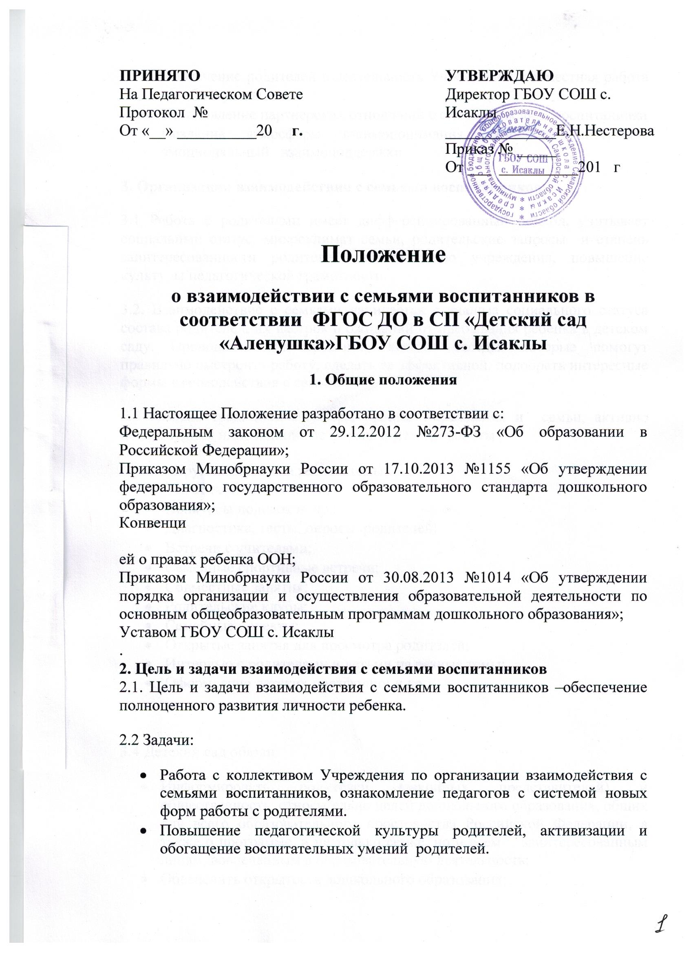
- Вовлечение родителей в деятельность Учреждения, совместная работа по обмену опытом
- Установление партнерских отношений с семьей каждого воспитанника
- Создание атмосферы взаимопонимания, общности интересов, эмоциональный взаимоподдержки.
3. Организация взаимодействия с семьями воспитанников
3.1 Работа с родителями имеет дифференцированный подход, учитывает социальный статус, микроклимат семьи, родительские запросы и степень заинтересованности родителей деятельностью учреждения, повышение культуры педагогической грамотности.
3.2. Взаимодействие с семьями начинается с анализа социального статуса состава родителей, их настроя и ожиданий от пребывания ребенка в детском саду. Проводится анкетирование, личные беседы, которые помогут правильно выстроить работу, сделать ее эффективной, подобрать интересные формы взаимодействия с семьей.
3.3 помимо традиционных форм работы Учреждения и семьи, активно используются инновационные формы и методы работы
- «Круглый стол» на разные темы;
- Тематические выставки;
- Конкурсы поделок и др.;
- Диагностика, тесты, опросы родителей;
- Встречи с учителями;
- Семейные спортивные встречи;
- Совместные занятия;
- Родительские клубы;
- Семейные проекты;
- Открытые занятия для просмотра родителей;
- Интервью с родителями и детьми на разные темы;
- Оформление детских портфолио; и др.

3.4 Детский сад обязан:
- Информировать родителей (законных представителей) и общественность относительно целей дошкольного образования, общих для всего образовательного пространства Российской Федерации, а также о программе, и не только семье, но и всем заинтересованным лицам, вовлеченным в образовательную деятельность;
- Обеспечить открытость дошкольного образования;
- Создавать условия для участия родителей (законных представителей) в образовательной деятельности;
- Поддерживать родителей (законных представителей) в воспитании детей, охране и укреплении их здоровья;
- Обеспечить вовлечение семей в непосредственно образовательную деятельность, в том числе посредством создания образовательных проектов совместно с семьей на основе выявления потребностей и поддержки образовательных инициатив семьи;
- Создавать условия для взрослых по поиску, использованию материалов, обеспечивающих реализацию Программы, в том числе в информационной среде, а так же обсуждения с родителями (законными представителями) детей вопросов, связанных с ее реализацией.
3.5. Работа с коллективом Учреждения по организации взаимодействия с семьей, ознакомление педагогов с системой новых форм работы с родителями.
3.6. Повышение культуры родителей.
3. Вовлечение родителей в деятельность Учреждения, совместная работа по обмену опытом.
4. Контроль.
Контроль взаимодействия с семьями воспитанников осуществляется заместителем директора и старшим воспитателем посредством следующих форм:
- Личная беседа с родителями;
- Просмотр отзывов и предложений, поступающих в адрес Учреждения;
- Проведение ежедневного текущего контроля;
- Организацию тематического контроля;
- Проведение оперативного контроля;
- Посещение занятий, родительских собраний и других мероприятий
Критерии оценивания эффективности работы Учреждения с семьей:
- Изменений характера вопросов родителей к воспитателям, руководителю Учреждения, как показатель роста педагогических интересов, знаний о воспитании детей семье, желание их совершенствовать;
- Рост посещаемости родителями мероприятий по педагогическому просвещению, стремление родителей анализировать собственный опыт других родителей;
- Изменение микроклимата в неблагоприятных семьях в положительную сторону.
- Проявление у родителей осознанного отношения к воспитательной деятельности, стремление к пониманию ребенка, анализу своих достижений и ошибок, использование родителям педагогической литературы, участие в родителей в клубах, объединениях, семейных конкурсах, праздниках, субботниках, организуемых в Учреждении. Осознание взрослыми членами семьи, не только практической, но и воспитательной значимости, их помощи Учреждению в педагогической деятельности.
- Положительное общественное мнение родителей о воспитании дошкольников в Учреждении.

